bbb
Het ondernemingsplan
Het marketingplan

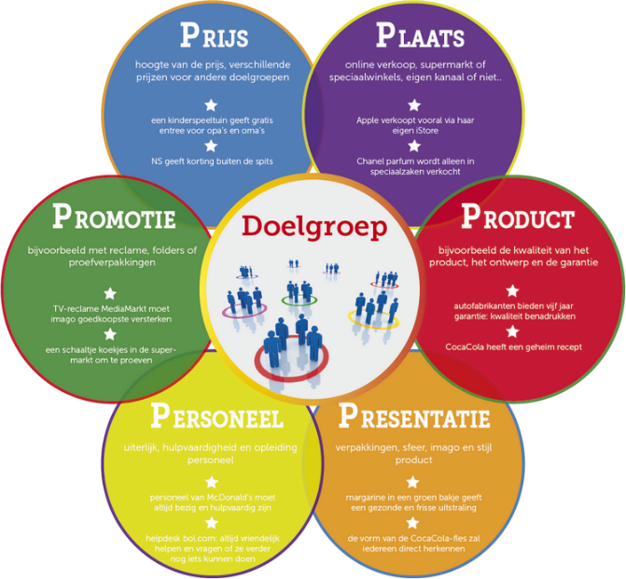

Het onderdeel van het ondernemingsplan is het marketingplan.
Hierin staan de marketinginstrumenten beschreven.

We noemen dit de 6 P’s:
Product, Prijs, Plaats, Promotie, Personeel en Presentatie.

Product:
Welk product of welke dienst gaan jullie leveren? Zijn de klanten bij met jullie aanbod? Gebruik hiervoor jullie marktonderzoek.

Prijs:
Welke prijs krijgt je product of dienst? Klopt deze prijs met de kwaliteit van het product? Kijk ook naar de concurrentie, wat kosten de producten daar?

Plaats:
Waar ga je het product verkopen? Komen hier veel mensen> Als je bijvoorbeeld auto’s wil gaan wassen kan je dit doen op het schoolplein, bij de lokale supermarkt op de parkeerplaats of door langs de deuren te gaan. Wat is de beste plek om jullie product of dienst aan te bieden?

Promotie:
Wat doe je om jullie product bekend te maken bij de doelgroep?
Hoe maak je reclame.

Personeel:
Jullie gaan nadenken over waar iedereen goed in is, of misschien juist niet zoo goed. Daarna kan je afspreken wie welke taak krijgt in jullie bedrijf. Je kan denken aan de volgende taken:
- Directeur ( CEO, houdt alles in de gaten)
- Penningmeester (CFO, financiën)
- Marketing/ communicatie en/of ICT-er (promotie)
- Logistiek en organisatie (plaats)
- Afdeling inkoop/verkoop (prijs)
- Afdeling productie (productontwikkeling en -realisatie)
Die taal verdeling betekent natuurlijk niet, dat de boekhouder alleen maat het geld bewaakt en dat de productie bijvoorbeeld alle taarten moet gaan bakken.
Het betekent wel dat jij speciale aandacht geeft aan jouw taak en zorgt dat de anderen in jullie bedrijf weten wat ze moeten doen. Jullie hebben samen een bedrijf en zullen dus goed moeten samenwerken en overleggen!

Zijn er mensen van buiten jullie groepje, die jullie gaan helpen bij deze onderneming?
(gaat één van jullie moeders misschien de taarten bakken?)

Presentatie:
Hoe gaan jullie je kraam inrichten (winkelcommunicatie)?
Welke verpakking heeft het product?
Is er een huisstijl zichtbaar?

